ОТЧЕТ
о деятельности опорной площадки по дополнительному образованию
и профориентационной работе с детьми с ОВЗ

- Общая информация об образовательной организации
Наименование образовательной организации (по уставу) | Муниципальное бюджетное общеобразовательное учреждение «Крутоярская средняя общеобразовательная школа»
Фактический адрес образовательной организации | 662240 Красноярский край Ужурский район с. Крутояр ул. Главная д.28
Ф.И.О. руководителя образовательной организации | Похабова Ирина Ивановна
Контактное лицо по вопросам опорной площадки | Полякова Марина Леонидовна
Телефон/факс образовательной организации | 83915625189
Сайт образовательной организации в информационно-телекоммуникационной сети "Интернет" | http://крутоярская-школа.ужуробр.рф/dokumentyi/
Электронный адрес образовательной организации | moukrut@mail.ru

2.
«Выбор профессии»

Кем быть? Проблема профессионального самоопределения волнует не только тех, кто «обдумывает житье», но и их родителей, и педагогов, и всех других взрослых, неравнодушных к судьбе наших выпускников.
При выборе будущей профессии старшеклассникам важно не просто иметь информацию о ней, но и уметь соотнести требования профессии со своими личными склонностями, ценностями, своими способностями и ожиданиями от жизни.
Цель профориентационной работы – сформировать ответственное отношение у учащихся к выбору профессии через расширение границ самопознания и получение информации о мире профессий и их особенностей; активизировать процесс формирования психологической готовности учащихся к профессиональному самоопределению. С этой целью на базе МБОУ «Крутоярская СОШ» Ужурского района создана опорная площадка по профориентационной работе.
В рамках работы площадки за 2019-2020 год было запланированы и реализованы следующие мероприятия.

Выполнение календарного плана деятельности опорной площадки
№ | Наименование мероприятия | Сроки реализации | Ответственные | Сведения об исполнении мероприятия |  | Причины несоблюдения планового срока и меры по исполнению мероприятия
1 | Создание нормативно-правовой базы по работе с детьми с ОВЗ | Август-сентябрь | Администрация | Разработано положение о площадке,
2 | Составление и обсуждение плана работы на 2019-2020 уч год | Август | Администрация | Разработан план с описанием работы площадки
Профориентационная работа
1 | Проведение анализа результатов трудоустройства и поступления в профессиональные учебные заведения выпускников2019 года. | сентябрь | Зам директора по ВР | Проведен анализ распределение выпускников адаптированных классов за 2019год
2 | Оформление уголка по профориентации. Обновление информации по профориентации. | В течение года | Зам директора по ВР | Оформлен уголок по профориентации
3 | Проведение классных часов по профориентации обучающихся с ОВЗ | В течение года | Классные руководители | Проведены тематические классные часы
4 | Проведение экскурсий для детей с ОВЗ на предприятия Ужурского района | В течение года | Классные руководители | Не проведены | Введение карантинных мероприятий
5 | Встречи обучающихся с ОВЗ с представителями учебных заведений западной группы районов Красноярского края | В течение года | Классные руководители | Прошли встречи с представителями следующих учебных заведений:  АТЭТ и Ачинского колледжа транспорта и сельского хозяйства
6 | Изучение профессиональных интересов и склонностей обучающихся с учетом их возрастных особенностей и особенностей здоровья. | В течение года | Педагог-психолог | Проведены анкетирования по вопросам профессионального самоопределения выпускников
7 | Выпуск буклетов для родителей по профориентации | В течение года | МО Классных руководителей | Выпущены 2 вида буклетов для выпускников и родителей
8 | Индивидуальные консультации с родителями по вопросу выбора профессий учащимися, курсов по выбору. | В течение года | Педагог-психолог | Проведены индивидуальные консультации для выпускников 9 в класса и их родителей
Основными направлениями деятельности в 2019-2020 году были:

- Профпросвещение.
Это направление работы, где систематизируются сведения о содержании и перспективах современных профессий, форме и условиях овладения разными специальностями, состоянии и потребностях рынка труда. Эта работа проводится в рамках уроков, дистанционных уроков, на внеклассных мероприятиях, уроках-экскурсиях, классных часах, встречах с представителями профессий и ОУ. Таким образом, мы и воплощаем известное: "Учите детей через жизнь" (Аристотель)
- Профдиагностическая работа.
Проводится как комплекс психологических, психофизиологических и других методов изучения личности с использованием ИКТ-технологий. Это позволяет подростку прибегнуть к поиску информации как в электронных библиотеках и базах данных вузов, так и сделать запрос по электронной почте, пройти компьютерное тестирования своих возможностей, интересов и наклонностей, определить наиболее интересные именно ему профессии и получить подробную информацию о них. Для учета индивидуальных психофизиологических особенностей проводится компьютерное тестирование, в рамках АИС – Психологическая служба и при помощи Автоматизированного тестирования «Ориентир».
На основе результатов тестирования:
- Учащиеся получают информацию о своих индивидуальных особенностях (тип темперамента, тип нервной системы, самооценка, мотивация и т.д.)
- Учащимся рекомендованы типы и классы профессий;
- Учащимся рекомендованы профессии соответствующие представлениям подростка о своих способностях;
- Учащимся рекомендован список профессий, соответствующий интересам и склонностям школьника;
- Учащимся обозначены профессии, пользующиеся высоким и устойчивым спросом на рынке труда;
- Учащимся дано описание профессий, с указанием медицинских противопоказаний.
- Профконсультативная работа.
Оказание помощи школьнику в профессиональном самоопределении с целью принятия осознанного решения о выборе профессионального пути с учетом его психолфизиологических особенностей и возможностей, а также потребностей общества. Данная работа включает в себя обобщение результатов диагностических исследований и практической работы учащихся в различных профнаправлениях. Профконсультационная работа может проводится как очно, так и с использованием компьютерных технологий (программа Skype, WhatsApp).
В школе оформлен и обновляется стенд по профориентации, где представлены материалы для учащихся, родителей и в помощь классному руководителю, справочно-информационные материалы.
Интересно прошел ряд профориентационных мероприятий, которые проводила совместно с ребятами педагог- психолог Ремаренко-Чарваева С.В. «Путешествие в мир профессий». В увлекательной форме ребята узнали о факторах, влияющих на выбор профессии, знакомились с типологией и различными характеристиками профессий, получили некоторые советы и рекомендациипо данной теме. Ребята развивали навыки социального общения, рассуждали о выборе той или иной профессии. Небольшой тест помог ребятам узнать, к какому типу профессии они склонны, а какой вид деятельности им противопоказан.
Заключительным этапом было создание собственного коллажа «Моя будущая профессия», которое принесло массу положительных эмоций.
Очень важно, чтобы наши дети выбрали профессии по душе, которые для них интересны и привлекательны. Когда-то Н.К.Крупская писала: «Только когда профессия ему по душе, тогда у человека есть интерес к тому делу, которое он делает».

В ходе работы площадки были достигнуты следующие результаты:
Разработана и внедрена модель профориентации, содействующая формированию у учащихся с разными образовательными возможностями способности к профессиональному самоопределению в соответствии с желаниями, способностями и индивидуальными особенностями здоровья каждого ребенка.
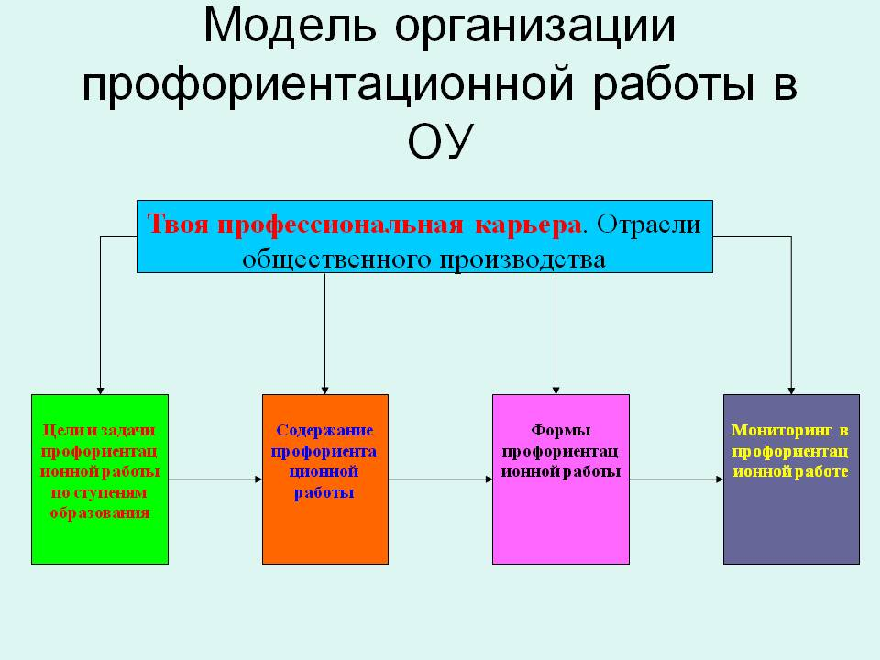
Результаты для
Педагогов:
- использование активных методов обучения;
- гибкий и постоянно пополняемый методический и цифровой инструментарий по профориентационной работе;
- хорошие условия для творческой работы педагогов;
- возможность обмена опытом с педагогами из других школ (с использованием средств ИКТ).

Обучающихся:
- формирование мотивации школьников на профессиональную ориентацию;
- возможность эффективно оценить свои индивидуальные возможности с учетом медицинских особенностей;
- доступность качественных профориентационных услуг для каждого заинтересованного в них ученика (дистанционное образование).
- информированность всех категорий учащихся о видах труда и путях приобретения профессии;
- понимание личных профессиональных предпочтений, интересов, склонностей (представление о себе, как субъекте собственной деятельности, понимание собственных личностных и индивидуальных особенностей, возможностей, потребностей);
Родителей:
- повышение мотивации на профессиональную ориентацию ребенка;
- возможность эффективно оценить индивидуальные возможности ребенка с учетом его медицинских особенностей.

Заместитель директора по ВР Полякова М.Л.

